新 书 推 荐
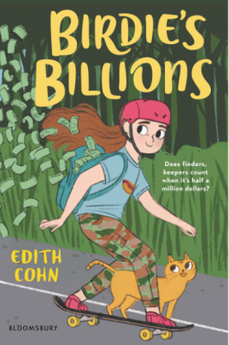
中文书名：《捡到百万的柏蒂：如何抉择》
英文书名：BIRDIE’S BILLIONS
作 者：Edith Cohn
出 版 社：Bloomsbury
代理公司：ANA/Connie Xiao
页 数：176页
出版时间：2021年11月
代理地区：中国大陆、台湾
审读资料：电子稿
类 型：7-12岁儿童文学/其他

内容简介：

这部小说讲述了主人公，一个名叫柏蒂的小女孩捡到了50万美元。然而在道德和生活窘迫面前，柏蒂要怎么处理这笔钱呢？她陷入两难抉择。这是一个关于责任，道德，选择的故事。

从记事起，柏蒂和妈妈一直相依为命，母女俩并没有多余的钱去郊游，买新校服，去高档体操店这些事情上。尽管如此，她们总会想法子维持收支平衡。

然而，因为柏蒂犯错的缘故，妈妈丢了工作。没了收入来源的母女俩陷入极大的困境，柏蒂觉得自己需要为此做些什么。一次偶然的机会，柏蒂在一个废弃的房子里发现了一大堆现金，她只知道这笔钱能够解决她们当下的燃眉之急，并没有考虑这钱的来路。但是丢钱的人肯定不会轻易放弃寻找的。那么之后柏蒂会面临什么呢，她又要如何应对呢？

在这个小镇故事中，柏蒂学会了如何平衡对家庭和她自己正确的抉择，渐渐明白了怎样才是正确的决定。

作者简介：
伊迪丝·科恩（Edith Cohn）是《精神的钥匙》的作者，这本神秘小说被选为青少年读物。她还在纽约市担任语言艺术教师，在好莱坞担任剧本朗读员。她在费耶特维尔长大，现在和家人住在洛杉矶。

谢谢您的阅读！
请将回馈信息发至：萧涵糠(Connie Xiao)
安德鲁﹒纳伯格联合国际有限公司北京代表处
北京市海淀区中关村大街甲59号中国人民大学文化大厦1705室, 邮编：100872
电话：010-82449325
传真：010-82504200
Email: Connie@nurnberg.com.cn
网址：www.nurnberg.com.cn
微博：http://weibo.com/nurnberg
豆瓣小站：http://site.douban.com/110577/
微信订阅号：ANABJ2002

